ПОРТФОЛИО
Махатова Бауыржана Калжановича
- Основные сведения
дата рождения | 07.11.1960 г. | 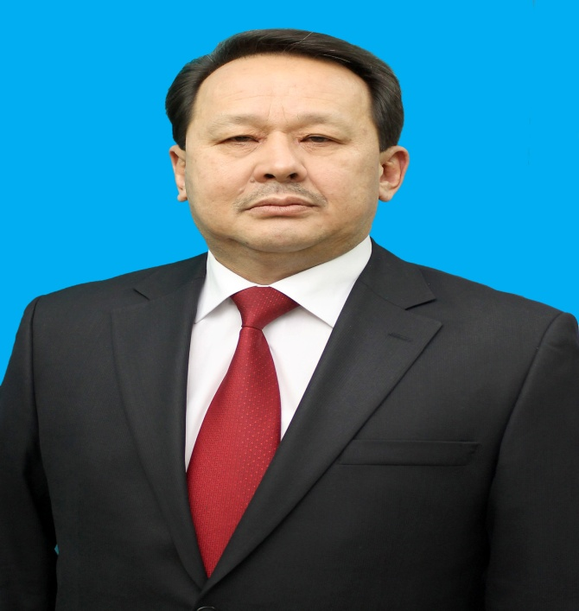
должность | профессор кафедры  фармакогнозии
ученая степень | доктор фармацевтических наук, профессор, академик КазНАЕН
ученое звание

- Образование

№  п/п | Год оконча-ния | Официальное название  учебного заведения | Специальность/  направление | Квалификация
2.1 | 1983 | АГМИ | Фармация | провизор
2.2 | 1990 | ММА им. Сеченова | Аспирантура | Аспирантура

- Опыт научно-педагогической работы

№ п/п | Период  работы  (годы) | Официальное название  организации, структурное подразделение | Должность
3.1 | 1983-1986 | ЧФ АГМИ | Ассистент кафедры фармацевтической химии
3.2 | 1986 | Львовский государственный медицинский институт | Стажировка в Ордена Дружбы народов
3.3 | 1992-1995 | Шымкентский государственный фармацевтический институт | Старший преподаватель
3.4 | 1995-1998 | Шымкентский медицинский институт | Декан фармацевтического факультета
3.5 | 1998-2008 | ЮКГМА | Проректор по международным и экономическим связям
3.6 | 2000-2002 | ЮКГФА | Заведующий кафедры «Организации фармации и управления фармацевтического дела»
3.7 | 2008-2018 | ЮКГФА | Проректор по организационно-экономической работе
3.8 | 2018 | ЮКМА | Профессор кафедры «Фармакогнозии и химии»

Общий стаж научно-педагогической работы 35 лет

- Преподаваемые дисциплины

Наименование
Стандартизация ЛРС и фитопрепаратов
Регистрация и перерегистрация лекарственного растительного сырья растительного и животного происхождения
Стандартизация и контроль качества измельченного лекарственного растительного сырья и фасованной продукции
Народная медицина

- Методическая работа
(за последние 3 года)
№  п/п | Наименование | Результат
5.1 | Рабочие программы учебных дисциплин | Ежегодно разрабатываются, актуализируются и представляются для утверждения МС ЮКМА по  преподаваемым дисциплинам.
5.2 | Программы практик | Ежегодно разрабатываются, актуализируются и представляются для утверждения МС ЮКМА по учебной практике по ботанике, производственной практике по фармакогнозии.
5.3 | Подготовка учебников,  учебных пособий, учебно- методических пособий | 1. Б.К.Махатов, Ә.Қ.Патсаев,  К.К.Орынбасарова, Ж.А.Қадишаева.  Фармакогнозия: Оқулық, екінші басылым,  2018 – 12,9 п.л.
5.4 | Подготовка практикумов, рабочих тетрадей, сборников  задач | -
5.5 | Подготовка справочной  литературы | -
5.6 | Разработка наглядных пособий | Разработка слайдов:  -« Лекарственные растения и сырье, содержащие терпеноиды»  -« Лекарственные растения и сырье, содержащие гликозиды»  -« Лекарственные растения и сырье, содержащие фенольные соединения»  -« Лекарственное сырье животного происхождения»  -« Контроль качества ЛРС. Переработка лекарственного растительного сырья. Сборы, гранулы, лечебные чаи и др.»  -«Лекарственное ресурсоведение»
5.7 | Разработка интерактивных форм | По реализуемым дисциплинам в МУП и силлабусах отражены интерактивные формы проведения лабораторных занятий: круглые столы, дискуссии, разбор  ситуационных заданий, деловые игры

- Диссертации

№  п/п | Название (ученая степень, специальность, тема) | Место, год защиты
6.1 | Докторская диссертация по специальности 15.00.01-технология лекарств и организация фармацевтического дела и 15.00.02-фармацевтическая химия и фармакогнозия. | ММА им. Сеченова , 1998

- Область научных интересов

Ключевые слова, характеризующие область научных интересов
Лекарственное растительное сырье, фармакогностический и фитохимический анализ, определение числовых показателей, биологические активные вещества

- Научно-исследовательская деятельность
(за последние 3 года)
Научные проекты
№ п/п | Название проекта, гранта, контракта | Год | Статус участника  проекта
8.1 | «Фитохимические исследования растений родов Тысячелистник и Василек семества Астровые» | 2015-2017г. | Самофинансирование
 | «Фитохимические и фармакогностическое исследования растения рода Касатик флоры Казахстана, применяемых в народной медицине» | 2015-2017г. | Самофинансиро  вание

- Награды, грамоты, благодарности

№ п/п | Название | Наименование организации выдавшей награду, грамоту, благодарность | Год присвоения
9.1 | Присуждена ученая степень Кандидата фармацевтических наук | ММА им. Сеченова | 1990
9.2 | Присвоено ученое звание «Доцента» | ММА им. Сеченова | 1996
9.3 | Присвоено ученое звание «Профессора» | ММА им. Сеченова | 2000
9.4 | «Экономика» | Казахско-Узбекский инженерно-гуманитарный университет | 2004
9.5 | Присвоено ученое звание «Академика» | Казахская национальная академия естественных наук | 2011
9.6 | Нагрудный знак «Тәуелсіздікке 25 жыл» | ЮКГФА | 2016г.
9.7 | Нагрудный знак «Халық құрметі» | ЮКГФА | 2017г.
9.8 | Нагрудный знак «Д.А. Қонаев 105 жыл» | ЮКГФА | 2018г.

